### Guns学习链接：

<https://www.imooc.com/video/16392>

<https://gitee.com/naan1993/guns>

我的Github：<https://github.com/humorBin/GunsLearn>

guns开源中国：<https://www.oschina.net/p/guns>

guns源码链接：<https://gitee.com/stylefeng/guns.git>

### Guns框架包介绍：

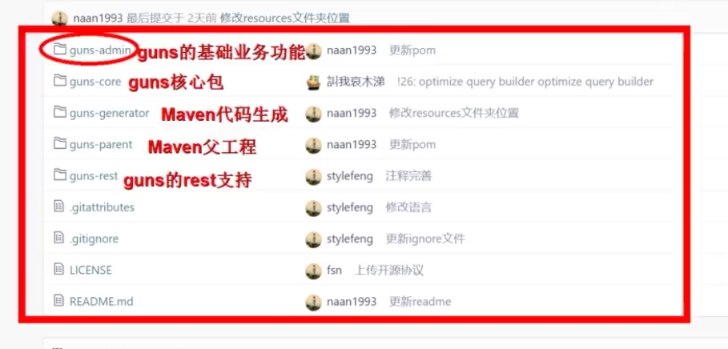

### 所用框架

**前端**  
1. Bootstrap v3.3.6  
2. jQuery v2.1.4  
3. bootstrap-table v1.9.0  
4. layer v2.1  
5. zTree core v3.5.28  
6. WebUploader 0.1.5

**后端**  
1. SpringBoot 1.5.3.RELEASE  
2. MyBatis-Plus 2.0.8  
3. MyBatis 3.4.4  
4. Spring 4.3.8.RELEASE  
5. Beetl 2.7.15  
6. hibernate-validator 5.3.5.Final  
7. Ehcache 3.3.1  
8. Kaptcha 2.3.2  
9. Fastjson 1.2.31  
10. Shiro 1.4.0  
11. Druid 1.0.31

Swagger 生产注释有关技术

### 案例：<https://www.imooc.com/video/16393>

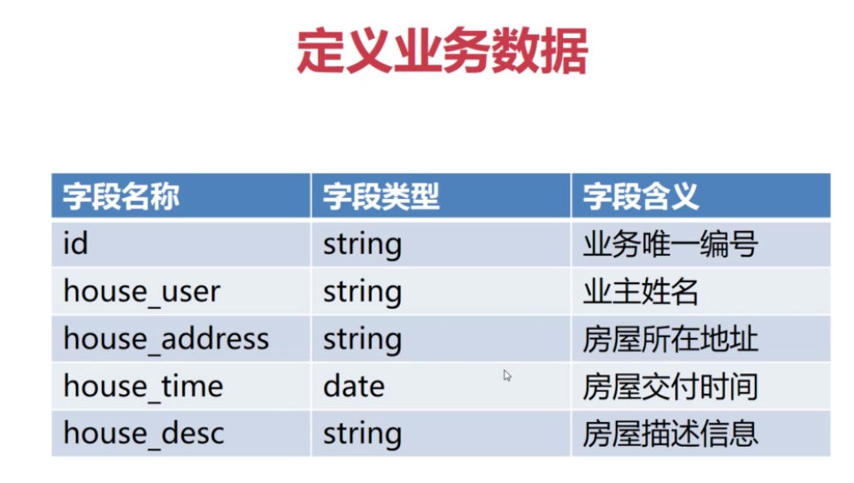

开发步骤：

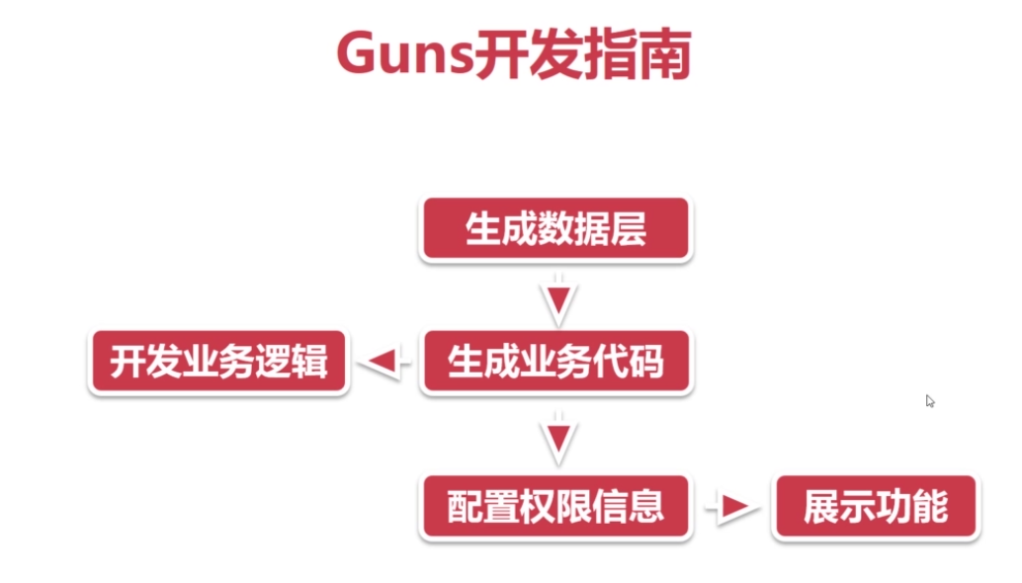

建表语句：

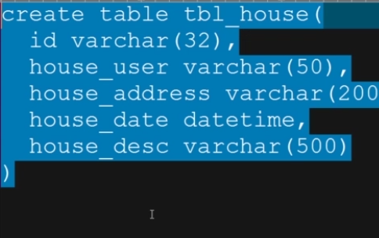

页面配置：

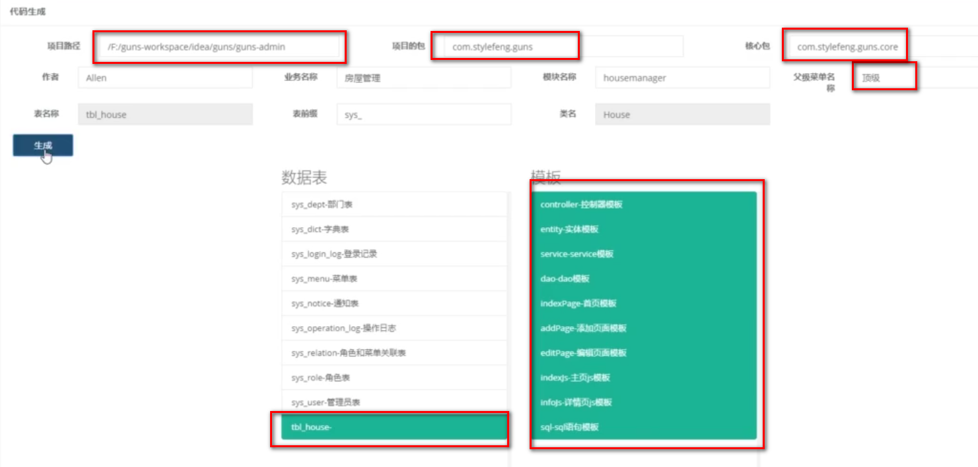

### 小结：

